YAML – Secret

Un secreto es un objeto que posee datos sensibles como contraseñas, token o llaves. Normalmente este tipo de información normalmente estaría puesta en la especificación del contenedor o del **POD**, pero dentro de **kubernentes**, la correcta forma de utilizarlo es mediante los secretos. Los secretos son creados a parte de los demás objetos de **kubernetes**, esto hace que sea más difícil exponer su contenido en momentos como el despliegue o la actualización de un POD.

Los secretos están divididos en dos tipos principales, los **Built in secrets** y los secretos creados por el administrador. Por defecto, cuando se crea un secreto, de tipo **Built in**, el subtipo que se le asigna es Opaque, para más información de los tipos podemos ir al siguiente sitio web:

* <https://phoenixnap.com/kb/kubernetes-secrets>

Una de las formas de crear un **secret** es mediante la creación de un archivo YAML. La estructura es similar a la del **deployment** o **service**. La diferencia radica en que no tiene un apartado **spec** e integra dos nuevas propiedades, **type** y **stringData**.

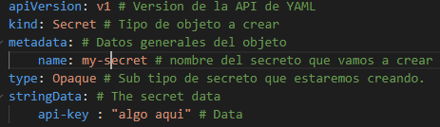

La segunda forma es crear un archivo aparte y después generar un secreto con este:

* En este caso, seguiremos tres acercamientos, el primero es para un solo archivo como secreto; el segundo es la unión de dos archivos txt en un solo secreto. Por último, crear un secreto a partir de un valor literal pasado por consola.
* Para lograr esto, utilizaremos la siguiente línea de código:
  + kubectl create secret generic scret-name --from-file=PATH_TO_FILE
* Comencemos con convertir en secreto un json.
  + kubectl create secret generic my-secret-json --from-file=./mySecret.json

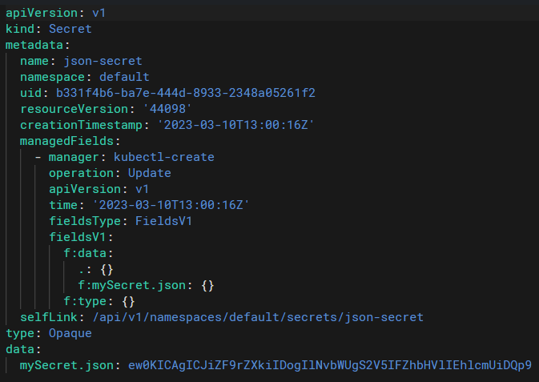

* + En este caso el secreto aparece encriptado, mediante el uso de la herramienta OpenLens, podemos observar el valor que almacena ese campo:

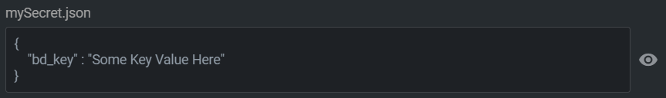

* Ahora vamos a crear un secreto a partir de dos archivos TXT:
  + kubectl create secret generic my-secret-json --from-file ./mySecret1.txt --from-file ./mySecret2.txt

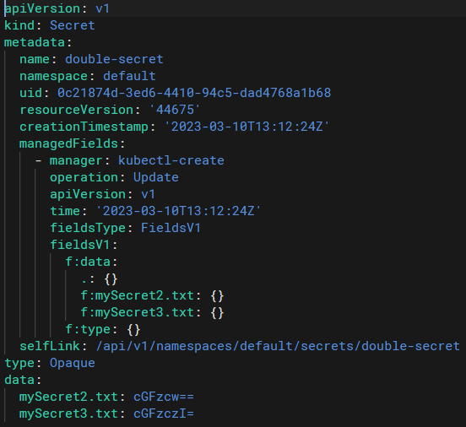

* + Los secretos guardados se verían de la siguiente forma:

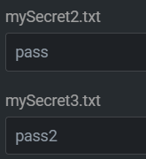

* Seguido, vamos a ver como crear un secreto a partir de un literal.
  + kubectl create secret generic literal-to-elements --from-literal myFirstOne=test --from-literal mySecond=tst2

